- 课程名称
《管理者创新思维与决策管理》课程大纲
- 【课程背景】
在国际国内大形势下，国家需要改革，企业需要转型，个人需要转变，这些都离不开创新。如何进行创新，是摆到人们面前的一项重要任务。创新不但要培养人们积极向上的、开放的心态，具有右脑的思维模式，还需要一套创新思维设计的方法论和工具，使得创新可以直接落地。在实际工作过程中，我们都需要运用创新思维模式去解决各种问题，但却常遇见许多难题如：思维不完整，在解决问题时难以作全面思考；偏重于逻辑思维，容易造成决策缓慢刻板；偏重于发散思维，虽处事灵活、决策快，但风险大；本课程的设计基于“全脑”理论基础，通过案例分析与互动研讨，将有效的创新思维工具传教授学员，这些工具分布在创新思维解决问题的各个阶段，具有极强的实用性和操作性，从而帮助学员掌握在解决问题的不同阶段，使用不同的思维创新和决策工具，综合提升的问题解决与决策管理能力。
- 【课程收益】
1、运用思维训练工具训练、学习创新思维观念，改进和开拓工作思路；
2、训练创新思维技能，建立高效与高价值的创新能力，提高实际解决问题的能力；
3、训练和提升决策管理能力，借鉴已有创新案例、决策案例，挑战和解决工作中的难题，在培训学习的过程中深度思考和进行决策案例实践；
4、突破学员现有的思维习惯与模式，突破自己，为企业的发展提出建议，最终能为企业创造更高绩效和提高企业竞争力。
- 【课程对象】
中高层管理人员、优秀骨干、需经创造性协调和解决问题的人
- 【授课特点】
1、实战性：课程使用市场、工作实际问题、冲突作为案例，分组研讨分析，讲师总结；为工作中实际问题提供参考解决方案
2、对抗性：培训本身就是一场竞争，分组对抗，成果分享，协作配合，最终获胜。
3、互动性：高度互动，理论讲授、实战演练、案例讨论、游戏分享、答疑全程互动。
4、精致性：实行小班制授课，设计精当，配备专业教辅、设备、会场，科学合理。
5、落地性：本课程符合国内企业实际，工具落地，经验丰富，切合需求，结果输出。
- 【授课时间】
2天/期（6小时/天）
- 【课程大纲】
第一章 创新思维认知与训练
一、创新思维的意义和方向
1.当今时代创新对个人与组织的意义
2.什么是创新，思维测试题目练习
3.创新思维的三大支柱：批判思维，逻辑思维和形象思维
4.阻碍创新的障碍是什么
5.创新思维和左右脑的关系
6.测试你的左右脑
二、决策管理需要的左右脑思维
1.什么是复杂性问题
2.解决复杂性问题的思维图谱（左右脑图谱）
3.四大逻辑树与思维图谱的关系（议题树，假设树，是否树，项目树）
4.四大逻辑树在解决问题是的运用方法
三、运用创新思维解决现有问题----创新维度、思维工具及案例
1、创新维度及案例
  - 产品创新：客户/用户需求驱动
  - 技术创新：效率、质量、成本驱动
  - 管理创新：经验、沟通、互惠驱动
  - 商业模式创新：行业、产业、技术驱动
2、创新思维工具及案例
  - 想象、联想、直觉
  - 灵 感、头脑风暴法、和田法
  - 换元---经典悖论、四因素变换
- 创新思维测试分析
  - 微软高级经理的创新能力测试
  - 高级公务员测试案例分析.
第二章 决策管理逻辑 案例与训练
一、决策管理认知
1、决策管理认知及重要性
案例：毛主席的抗美援朝战争决策
2、决策能力构成
  - 开放的提炼能力。
  - 准确的预测能力。
  - 准确的决断能力。
二、经典决策管理的十大逻辑图及案例分析
1.彻底坦诚模型（苹果公司）及案例分析
2.巴菲特的双清单理论系统 及案例分析
3.巴菲特护城河理论 及案例分析
4.决策模型10-10-10法则 及案例分析
5.知识价值链模型 及案例分析
6.梅特卡夫定律（Metcalfe's law） 及案例分析
7.博弈论的囚徒困境模型 及案例分析
8.节点控制的99-50-1模型 及案例分析
9. Twitter的管理沟通模型 及案例分析
10.非共识决策模型 及案例分析
案例分析1：总经理该提拔谁？
案例分析2：中美综合实力（硬实力和软实力）对抗的警示？
案例分析3：华为和中兴的各种对比参考。
三、决策管理的方法
1、决策管理的经验判断法
2、典型试验法
3、决策树方法
4、程序决策法
5、智力激励法
6、随机决策法
7、危机决策法
课程总结与实践练习
演练：部分工具落地练习
思维导图法
MECE法
帕累托法
5Why法
金字塔原理
头脑风暴法
现场演练：学员提出工作实际问题，用左右脑思维现场讨论分析（左脑集中思维——找出核心因素，右脑创新思维——找出所有解决方案）
第三章、性格 思想与思维影响问题决策
一、管理者的性格特征影响决策
1.沉稳 2. 担当 3. 细心 4. 胆识
5. 积极 6. 大度 7. 诚信
二、管理者的决策思想影响决策---借鉴《孙子兵法》要点提升决策思想
1、“五事”：道、天、地、将、法
2、“七计”： 第一计：主孰有道 第二计：将孰有能
第三计：天地孰得 第四计：法令孰行
第五计：兵众孰强 第六计：士卒孰练
第七计：赏罚孰明
3、“为将五德”： 智、 信、仁、勇、严
4、《孙子兵法》的“故知胜有五”带给管理者的思考:
5、知彼知己，百战不殆；
三、管理者的思维方式影响决策---十种常见错误思维方式
1、一分为二
2、负面思维
3、直线思维
4、恐惧本能
5、规模错觉
6、以偏概全
7、命中注定
8、单一视角
9、归咎他人
10、情急生乱

本章价值点：提升团队管理者的性格魅力及掌握《孙子兵法》的决策思维。
第四章 领导力综合提升---决策要素及有效决策
一、有关决策的案例研究
二、决策的五个要素
- 确实明确问题的性质
- 确实找出问题的边界条件
- 仔细思考解决问题的正确方案
- 决策方案同时兼顾执行措施，可被贯彻
- 重视信息反馈，以印证正确性和有效性
三、有效的决策
1、个人见解和决策的关系
2、决策中反面意见的运用
3、决策与IT电脑的思考
综合总结课程答疑
- 备注
在合作中，本大纲会根据客户的实际需要，进行修改，增减课程内容。
- 主讲老师
曹爱宏老师

- 曹爱宏老师版权课程证书：
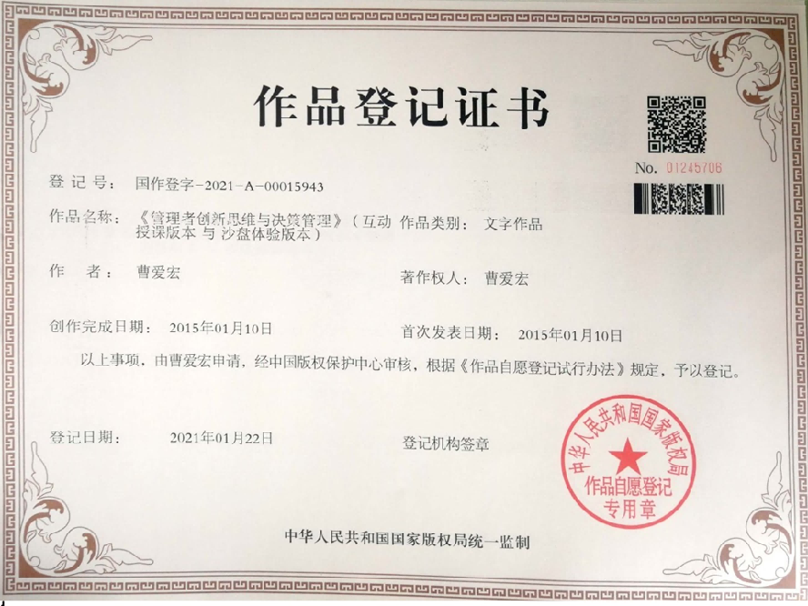

曹爱宏老师哈工大总裁班《创新思维与决策管理》课程瞬间（2019年）：

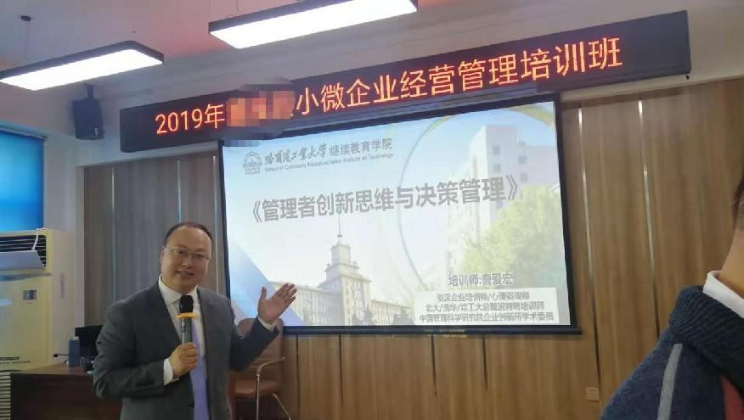

曹爱宏老师哈工大总裁班《创新思维与决策管理》课程瞬间（2020年）：
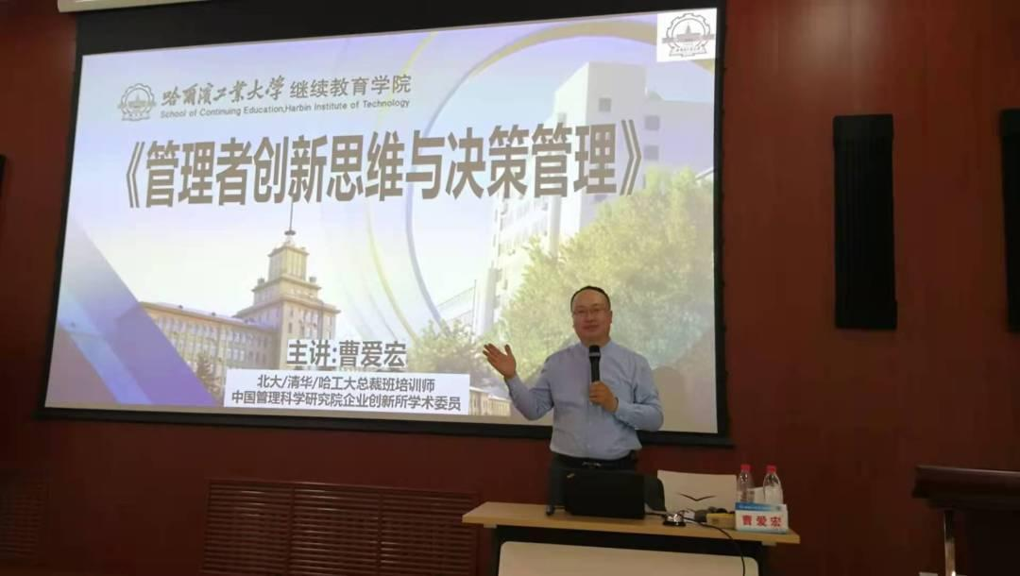

曹爱宏老师哈工大总裁班《创新思维与决策管理》课程瞬间（2021年）：

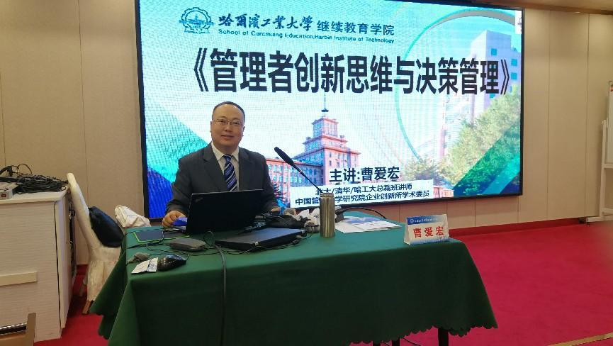

曹爱宏老师北京大学经理人班《创新思维与决策管理》课程瞬间：

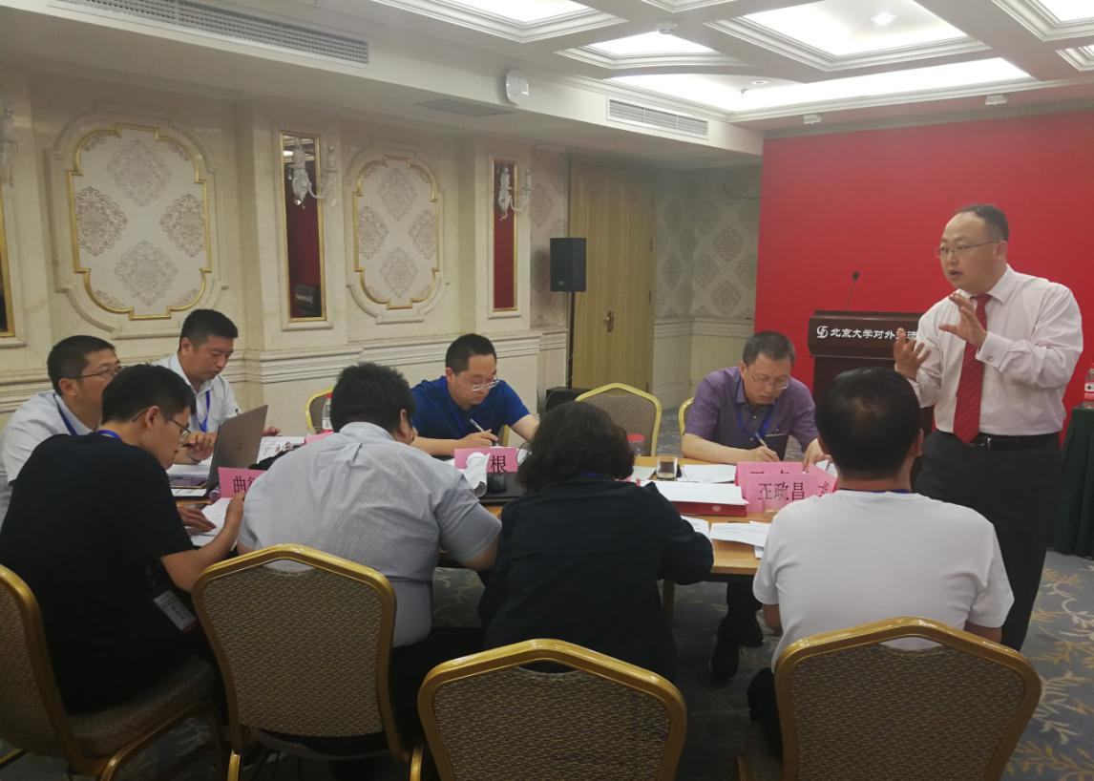

曹爱宏老师某公司中高层《管理者创新思维与决策管理》课程瞬间：

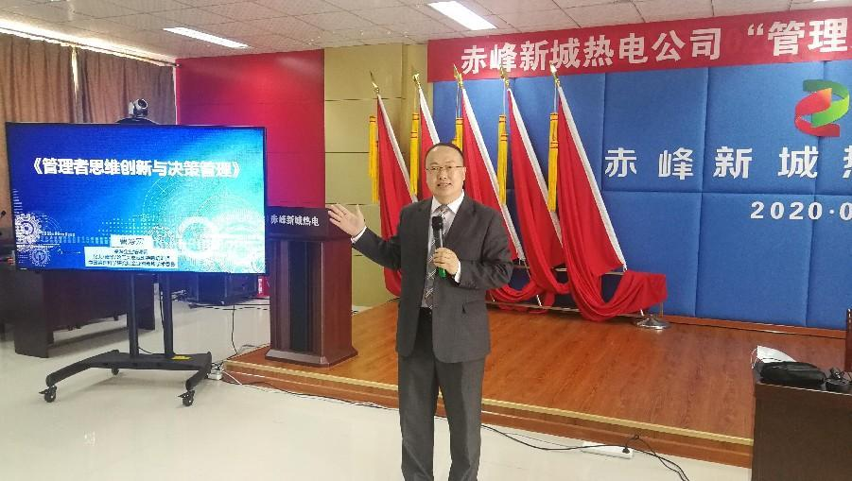
曹爱宏老师哈工大聘书
